**Упражнения для развития речевого дыхания**

Большинство исследователей отмечают, для нормального функционирования голосового аппарата необходимо определенное соответствие напряжения мышц, осуществляющих вдох и формирующих выдох (Хватцев М.Е., Щетинин М.Н., Поваляева М.А., Семенова Н.А.).

Для того чтобы речь лилась свободно, легко и была разнообразной, необходимо владеть правильным, полным дыханием и хорошо отработанным, гибким голосом большого диапазона.

После артикуляционных упражнений целесообразно проводить упражнения для развития речевого дыхания, цель которых формировать умения и навыки правильно пользоваться речевым дыханием. Закрепить этот навык можно с помощью рисунка, на котором изображена «звуковая волна». Дети находят глазами верхнюю точку. Мысленно в воздухе ставят на нее указательный палец правой руки и начинают произносить заданный звук на одном дыхании, сопровождая движением указательного пальца в заданном темпе.

 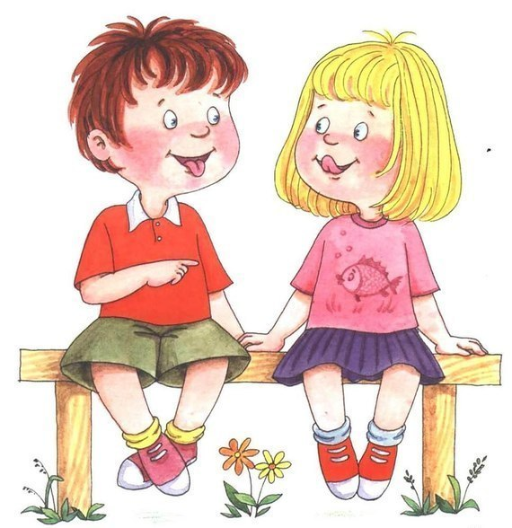

1. Цветочек. Сделать вдох и задержать дыхание, понюхать цветочек.
2. Узнай по запаху. Узнать яблоко, сок… по запаху сначала с открытыми глазами, потом с закрытыми.
3. Свеча. Сделать вдох. По сигналу «Тихий ветерок» медленно выдохнуть на пламя свечи, так чтобы оно отклонялось, но не гасло. По сигналу «Сильный ветерок» задуть свечу резким выдохом. (можно использовать макет свечи).
4. Чей паровоз (пароход) гудит дольше? Дать ребенку чистый пузырек (колпачок от фломастера и тд.) Чтобы он загудел, нижней губой нужно слегка коснуться края пузырька. Струя должна быть сильной. Дуть несколько секунд.
5. Погрей руки. Дети вдыхают через нос и дуют на «озябшие» руки, плавно выдыхая через рот.
6. Султанчик. Долго дуть на султанчик из полосок бумаги, на цветные метелочки, на хвосты у птичек, на плавники у рыбок и тд.
7. Трубочка. Подуть через короткую трубочку на мелко нарезанные кусочки бумаги, шарики из ваты и т. п.
8. Бурлящая вода. Подуть в бутылку с водой через трубочку. Выдох должен быть ровный и длительный – тогда вода будет долго и равномерно бурлить.
9. Футболисты. Дети забивают мячи – шарики из ваты (фольги) в футбольные ворота.
10. Кораблики. Через короткую трубочку дуть на бумажные кораблики, соревнуясь, чей кораблик победит. Можно дуть на пластмассовые игрушки, плавающие в воде, на «кораблики» - половинки грецкого ореха с парусом.
11. Надуй игрушку. Надувать резиновые надувные игрушки, шарики, набирая воздух через рот и медленно выдыхая его через рот в отверстие игрушки.